Министерство науки и высшего образования Российской Федерации
Федеральное государственное бюджетное образовательное учреждение
высшего образования
«Ульяновский государственный технический университет»
Кафедра «Вычислительная техника»

Операционные системы
Лабораторная работа №3
«Менеджер виртуальной памяти»

Выполнил
Студент группы ИВТИИбд-24
Бакурин М.Н.
Проверил:
ст. преподаватель кафедры «ВТ»
Беляев К. С.

Ульяновск, 2026

Оглавление

Оглавление 2
1. Постановка задачи 3
2. Описание решения 3
Вывод 7

Постановка задачи
В рамках данной лабораторной работы требуется разработать программу, которая преобразует логические адреса в физические для виртуального адресного пространства размером 2^16 = 65536 байт. Программа должна считывать файл, содержащий логические адреса, и, используя TLB (Translation Lookaside Buffer) и таблицу страниц, преобразовывать каждый логический адрес в соответствующий физический адрес, а также выводить значение байта, хранящегося по полученному физическому адресу. Основные характеристики системы:
- Виртуальное адресное пространство: 65536 байт (16-битные адреса)
- Размер страницы и фрейма: 256 байт (8 бит)
- Количество страниц: 256 (2^8)
- Количество фреймов: 256
- Размер TLB: 16 записей
- Физическая память: 65536 байт
Программа должна реализовывать подкачку по запросу (demand paging) с использованием файла BACKING_STORE.bin в качестве резервного хранилища, обрабатывать ошибки страниц (page faults), а также вести статистику частоты попаданий в TLB и частоты ошибок страниц.

Описание решения
В начале файла определены основные константы системы:
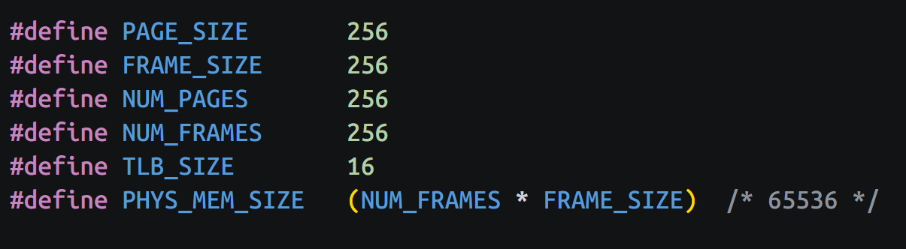
Рис 2.1 Константы
Адресное пространство составляет 16 бит: старшие 8 бит - номер страницы, младшие 8 бит - смещение внутри страницы. Физическая память содержит 256 фреймов по 256 байт каждый.
TLB представлен массивом структур TLBEntry, таблица страниц -целочисленным массивом, физическая память - массивом байт:
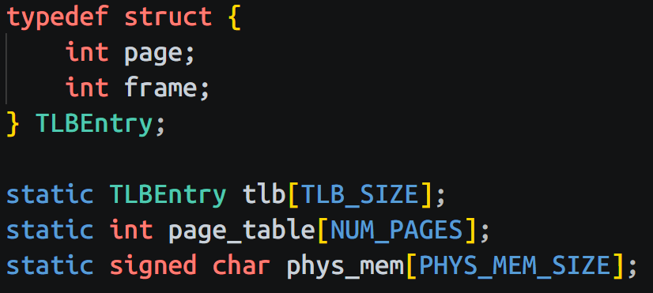
Рис 2.2 Реализация структуры TLBEntry
Переменная next_free_frame отслеживает следующий свободный фрейм, tlb_fifo - индекс для вытеснения записей TLB по алгоритму FIFO:
Поиск страницы в TLB выполняет функция tlb_lookup. Она линейно перебирает все записи и при совпадении возвращает номер фрейма. При промахе вернётся -1:
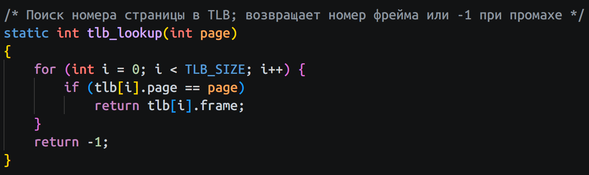
Рис 2.3 Функция tlb_lookup
Вставка в TLB реализована в функции tlb_insert. Если запись для данной страницы уже существует, она обновляется. Иначе новая запись помещается на место, указанное счётчиком tlb_fifo, после чего счётчик продвигается по кругу:
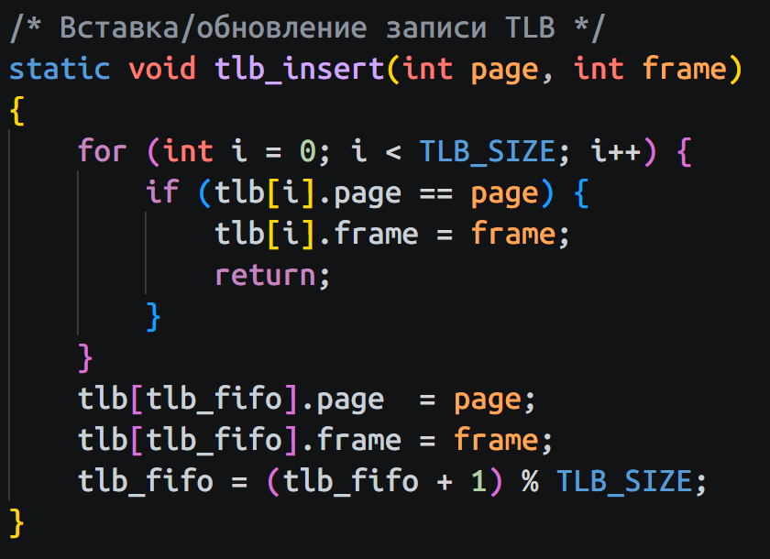
Рис 2.4 Функция tlb_insert
При ошибке страницы (page fault) вызывается функция load_page. Она вычисляет смещение в файле backing store как page_num * PAGE_SIZE, читает оттуда 256 байт в очередной свободный фрейм физической памяти и обновляет таблицу страниц:
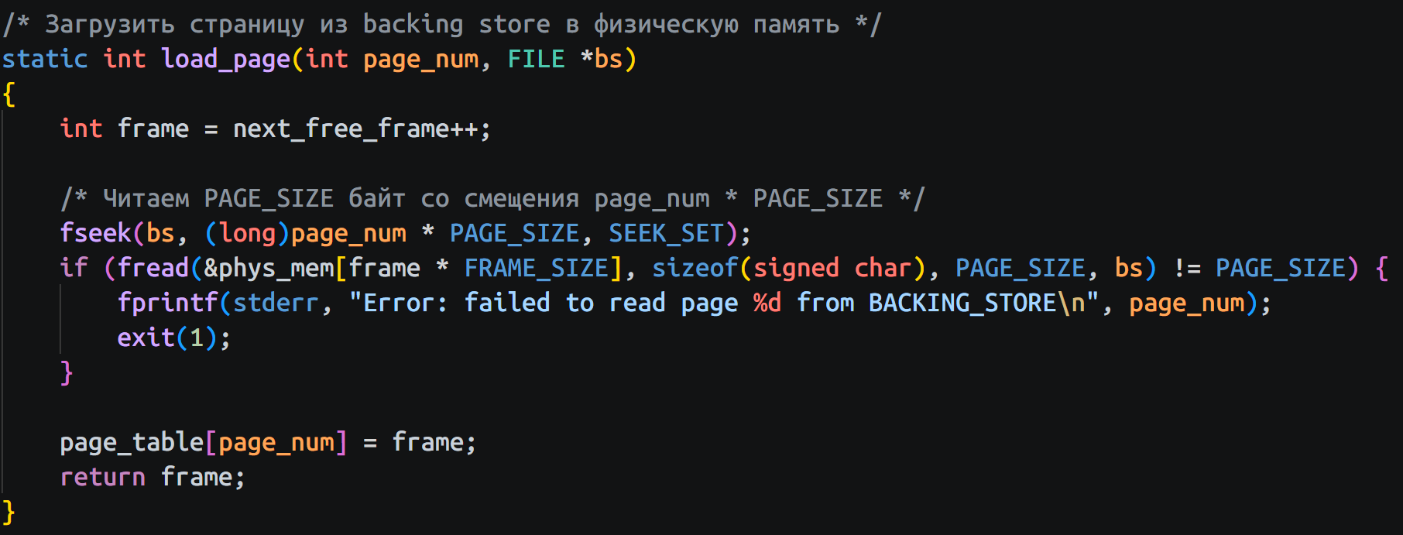
Рис 2.5 Функция load_page
Функция main открывает файл логических адресов и бинарный файл BACKING_STORE.bin, после чего инициализирует таблицу страниц значениями -1 (все страницы отсутствуют в памяти) и сбрасывает TLB:
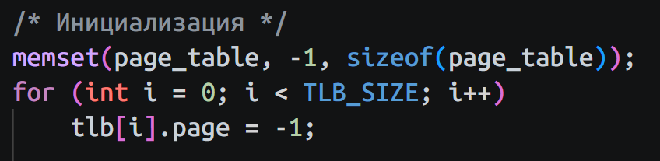
Рис 2.6 Инициализация в main
Далее в цикле читается очередной логический адрес. Адрес маскируется до 16 бит, из него извлекаются номер страницы и смещение:
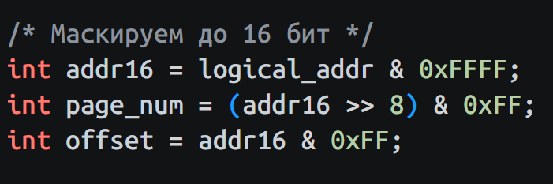
Рис 2.7 Маскируем до 16 бит
Затем выполняется трёхуровневая трансляция: сначала производится поиск в TLB. При промахе - обращение к таблице страниц. Если страница не загружена - вызов load_page с последующим обновлением TLB:
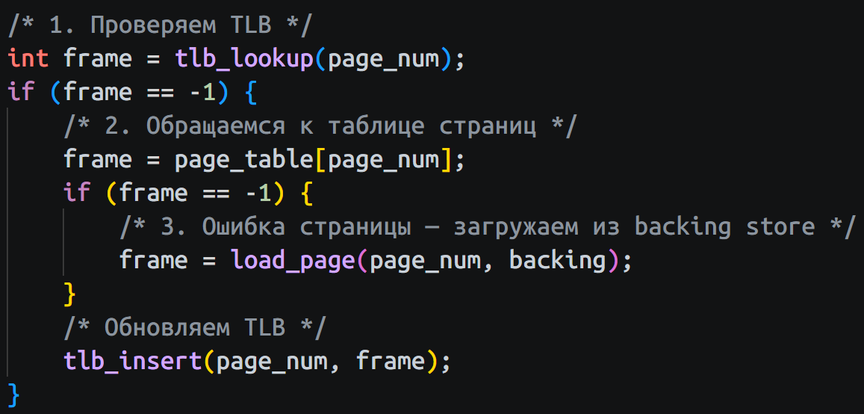
Рис 2.8 Поиск номера фрейма
По найденному номеру фрейма и смещению вычисляется физический адрес, из физической памяти читается значение и выводится результат:
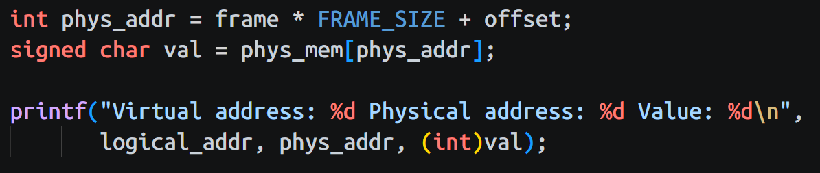
Рис 2.9 Вывод результата

Вывод
В рамках данной лабораторной работы был разработан менеджер виртуальной памяти, моделирующий процесс преобразования логических адресов в физические в системе с подкачкой по запросу. Программа реализует полный цикл трансляции адресов: выделение номера страницы и смещения, проверку TLB, обращение к таблице страниц, обработку ошибок страниц с загрузкой данных из резервного хранилища.

